Guide d’utilisation de NotaComp



Auteur : vincent chatelain

Date : 19/08/2021

Version temporaire

Table des matières

1 Organisation du classeur 3

2 Feuille 1 – Configuration de NotaComp 4

2.1 Première ouverture 4

2.2 Tableau d’informations 4

2.3 Tableau des classes 4

2.4 Tableau des compétences 5

3 Feuille 2 – Listes de classes 6

3.1 Création des listes 6

3.2 Modification ultérieure des listes 6

4 Feuille 3 – Notation des évaluations 7

4.1 Structure 7

4.2 Ajouter une évaluation 8

4.3 Modifier une évaluation 9

4.4 Supprimer une évaluation 9

4.5 Note finale de l’évaluation 9

5 Feuille 4 – Bilan de classe 10

5.1 Structure 10

5.2 Calcul des notes de domaines 10

5.3 Calcul des moyennes 10

6 Organisation du code 11

# Organisation du classeur

Le classeur est organisé en plusieurs feuilles (générées automatiquement) selon le schéma suivant :

* 1 feuille pour la configuration de l’outil
* 1 feuille pour les listes de classes
* 2 feuilles par classe

Il y a donc $2+2n$ feuilles, $n$ étant le nombre de classe gérée par le classeur (1 classe minimum, soit 4 feuilles minimum). Chaque feuille sera expliquée plus en détails dans les parties suivantes.

Toutes les procédures sont déclenchées à l’aide de boutons, placés à différents endroits des feuilles. A chaque clic, l’utilisateur trouvera un message d’information pour lui expliquer la démarche à suivre et les informations à entrer.

Pour éviter de mauvaises manipulations, les zones modifiables sont restreintes aux informations entrées par l’utilisateur et à certaines données à extraire.

Chaque couleur utilisée correspond à un type d’information : jaune pour les classes, vert pour les domaines et compétences, orange pour les évaluations et bleu pour les moyennes numériques.

Le classeur peut gérer des classes ne provenant que d’un seul cycle scolaire (2, 3 ou 4 actuellement). En effet, l’utilisateur choisi les compétences à évaluer par rapport aux compétences d’un cycle spécifique et ne peut choisir des compétences d’un seul cycle pour éviter toute confusion (cf. Chap 2.4).

# Feuille 1 – Configuration de NotaComp

La configuration est donc gérée sur la 1e feuille du classeur. Elle est effectuée à la première utilisation et n’est pas modifiable une fois terminée.

## Première ouverture

A la première ouverture, il n’y a qu’une feuille comprenant :

* Le nom de l’outil
* Un tableau affichant la version de l’outil, un lien vers le dépôt Github (site très utilisé pour les projets collaboratif de programmation) ainsi qu’un lien menant vers le Bulletin Officiel où sont indiqués les informations du socle commun
* Un bouton ‘Démarrer NotaComp’

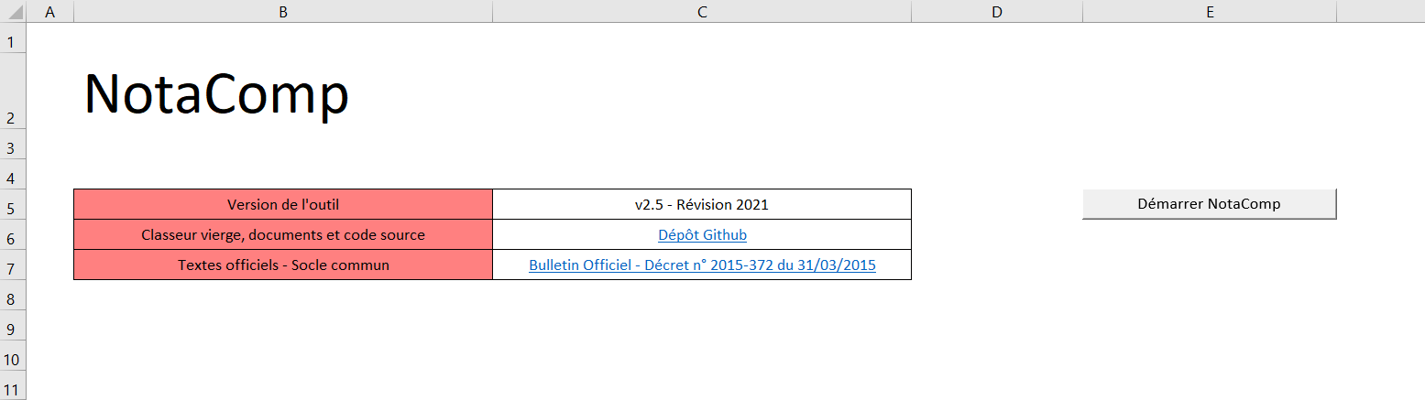

## Tableau d’informations

Après avoir cliqué sur le bouton ‘Démarrer NotaComp’, deux tableaux apparaissent :

* Un tableau d’informations à compléter par l’utilisateur
* Un tableau pour définir le nombre de classes gérées par le classeur

Le tableau d’informations doit être obligatoirement rempli pour générer la feuille suivante (cf. Chap 3). Il permet de regrouper les informations essentielles de l’utilisateur et de distinguer facilement 2 classeurs à l’ouverture.

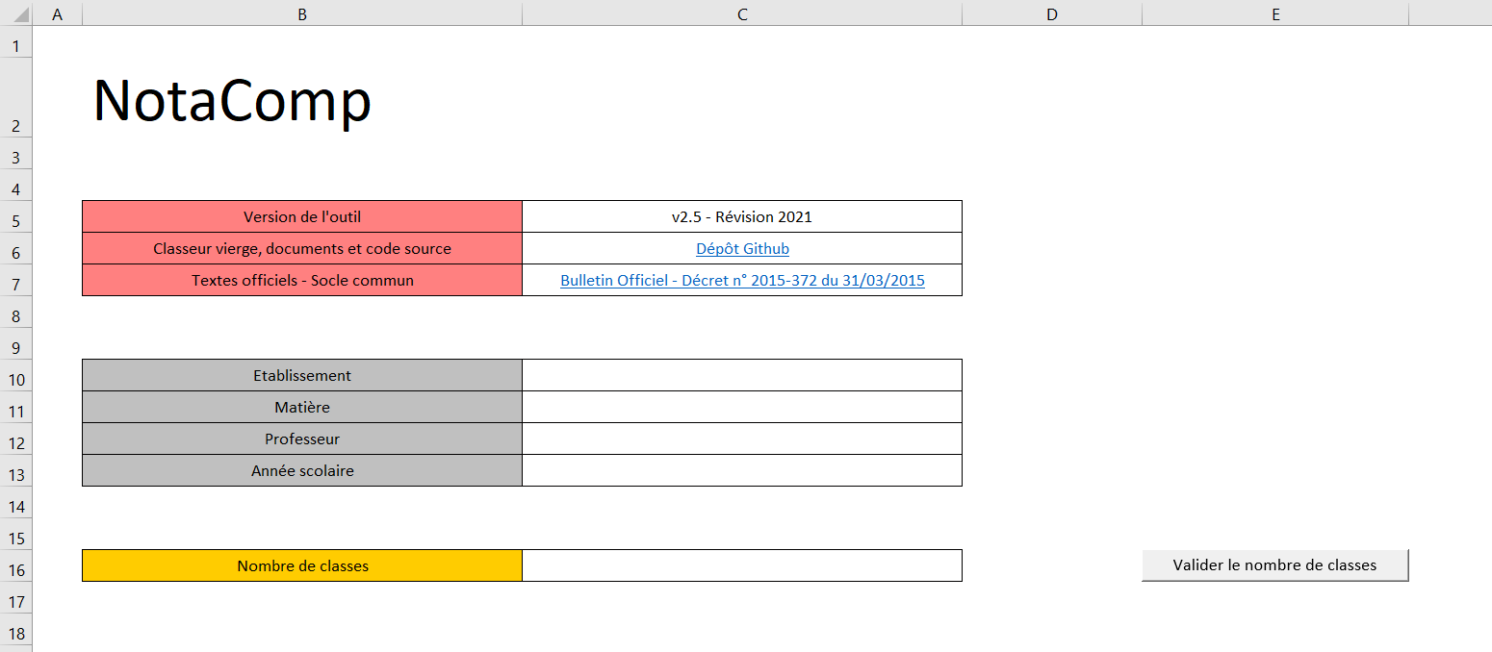

## Tableau des classes

En cliquant sur le bouton ‘Valider le nombre de classes’, un second tableau s’affiche. Dans celui-ci doivent être indiqués le nom de chaque classe ainsi que le nombre d’élève qu’elle comporte. Ceci permettra de générer les listes de classes sur la Feuille 2 (cf. Chap 3). Le classeur peut gérer entre 1 et 20 classes (valeurs stockées par une variable dans le code donc facilement modifiable).

Il est possible de modifier à volonté le nombre de classes si besoin. En revanche les informations seront effacées à chaque modification du nombre.

Chaque classe peut comporter entre 5 et 50 élèves (valeurs stockées par une variable dans le code donc facilement modifiable).

Les noms des classes sont limités à 7 caractères car ils sont utilisés pour nommer les feuilles Excel. Il est donc important d’avoir des noms courts pour naviguer facilement entre les feuilles.

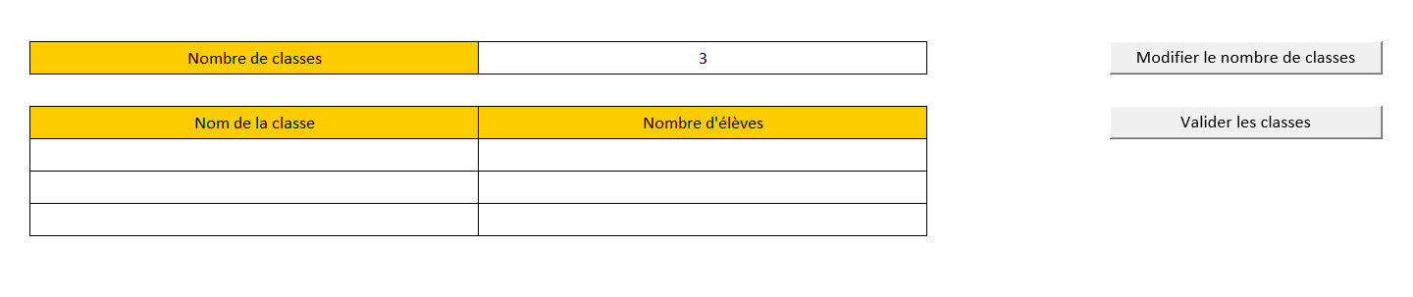

## Tableau des compétences

Une fois les classes validées, une liste déroulante s’affiche permettant de choisir entre le Cycle 2, le Cycle 3 et le Cycle 4. En fonction du cycle choisi, les 8 domaines de compétences s’affichent avec les compétences correspondantes.

Selon la matière de l’enseignant, il doit écrire la lettre ‘X’ (en minuscule ou majuscule) dans la colonne ‘Sélection’. Une abréviation de la compétence apparaît alors à côté, abréviation modifiable au besoin par l’utilisateur (si d’autres abréviations sont déjà en vigueur dans leur schéma de notation). L’abréviation choisie servira de repère au sein de chaque évaluation (cf. Chap 3).

Il est nécessaire de sélectionner au moins deux compétences pour passer à l’étape suivante (sinon impossible de faire une moyenne). Pour une version de test, il faut sélectionner plusieurs compétences (10 à 15) dans différents domaines ; cela permettra une utilisation représentative par la suite.

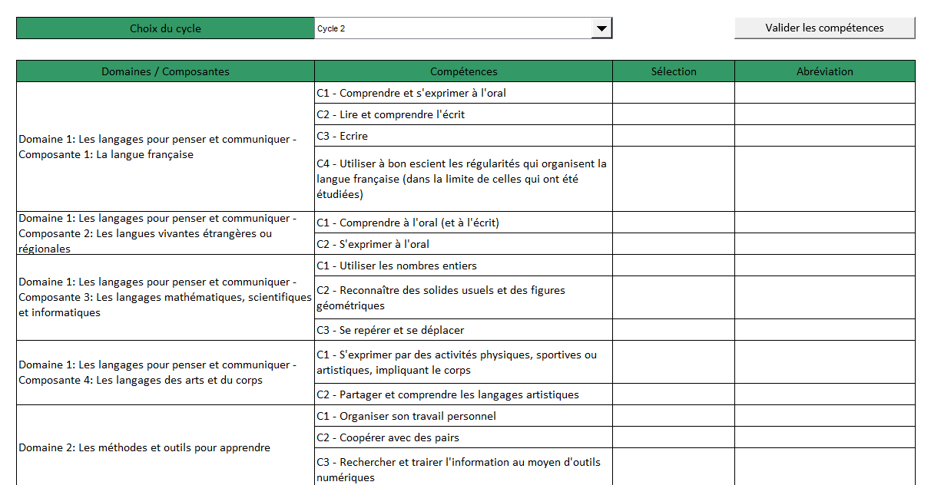

# Feuille 2 – Listes de classes

## Création des listes

Après validation des compétences, une nouvelle feuille est créée. Cette feuille permet d’entrer les noms des différents élèves de chaque classe. Le nom de chaque classe ainsi que le nombre de cases de chaque colonne correspondent aux données entrées dans le tableau des classes de la feuille 1 (cf. Chap 2.3).

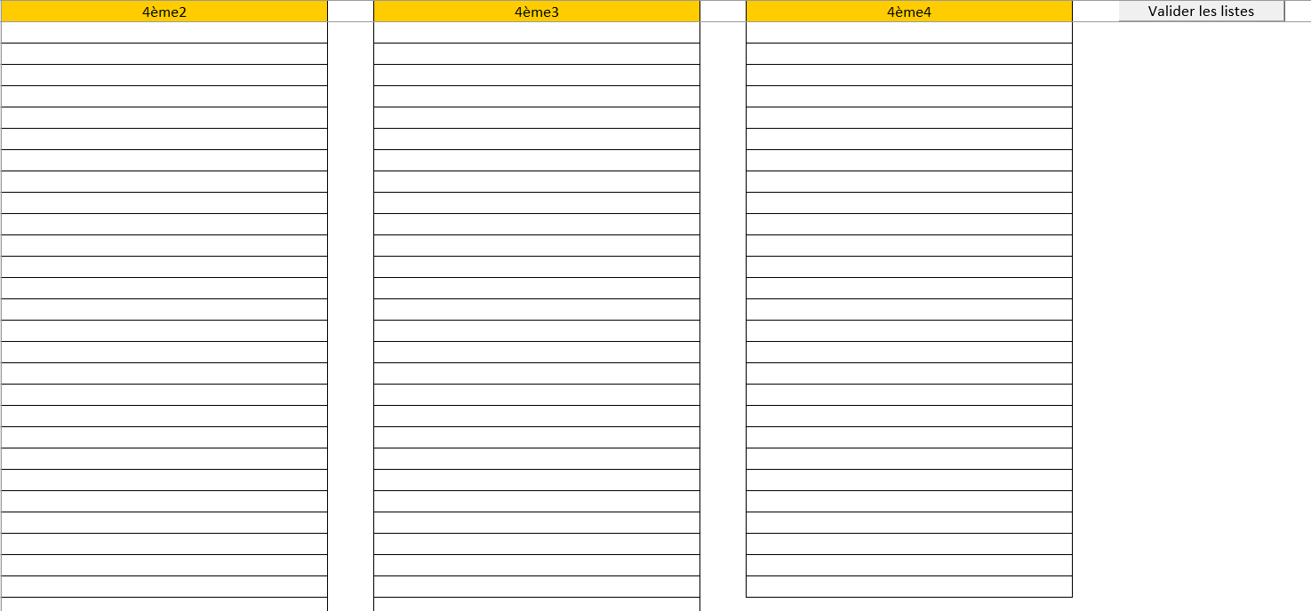

Cette feuille permettra un mémo des noms de chaque élève. Si cette liste est modifiée en cours d’année (arrivée d’un nouvel élève, transfert entre deux classes ou départ d’un élève), il sera possible d’ajouter, de transférer ou supprimer un élève par la suite.

Cliquer sur le bouton ‘Valider les listes’ protège la totalité de la feuille pour empêcher une modification involontaire des listes, puis crée les feuilles ‘Notes’ et ‘Bilan’ pour chaque classe (cf. Chap 4 et Chap 5).

## Modification ultérieure des listes

Après validation des listes de classes, il n’est plus possible de modifier directement le nom des élèves. Cependant, il existe un bouton permettant de modifier les listes pas à pas :

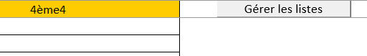

Celui-ci ouvre une fenêtre offrant 3 possibilités : l’ajout, le transfert ou la suppression d’un élève.

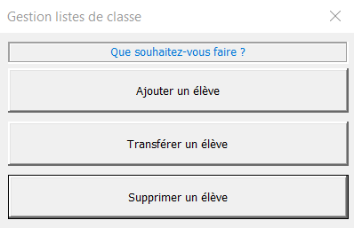

Chaque option ouvre une nouvelle fenêtre spécifique permettant d’effectuer l’action désirée.

# Feuille 3 – Notation des évaluations

## Structure

La feuille de notation possède la même structure pour chaque classe et est divisée en 4 zones :

* En haut à gauche : 2 boutons ‘Gérer les évaluations’ et ‘Informations notation’, ainsi que les en-têtes de ligne ou colonne
* A gauche : la liste des élèves
* En haut : la zone d’en-tête de chaque évaluation (cf Chap 4.3)
* Au milieu : la zone d’entrée des notes

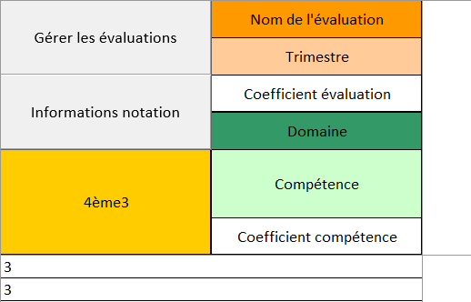

En cliquant sur le bouton ‘Gérer les évaluations’, une fenêtre apparaît permettant d’ajouter ou de supprimer des évaluations.

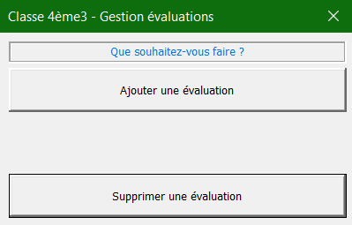

Pour l’instant seuls les boutons ‘Ajouter’ et ‘Supprimer’ sont disponibles. Un bouton ‘Modifier’ est prévu et peut être rajouté en fonction du besoin. Il servirait à modifier les compétences évaluées lors de l’évaluation.

Des informations concernant le processus de calcul des notes / moyennes peuvent être ajoutées et affichées grâce au bouton ‘Informations notation’.

## Ajouter une évaluation

Lors de l’ajout d’une évaluation, il y a 3 données à entrer : le nom, le trimestre et le coefficient de l’évaluation. Il faut également choisir les compétences évaluées en cliquant sur chacune d’entre elles.

La liste des compétences affichées ici est générée à partir des compétences sélectionnées sur la feuille 1 (cf. Chap 2.4). Il est donc nécessaire de sélectionner au départ toutes les compétences concernant la matière de l’utilisateur pour pouvoir correctement les sélectionner ici.

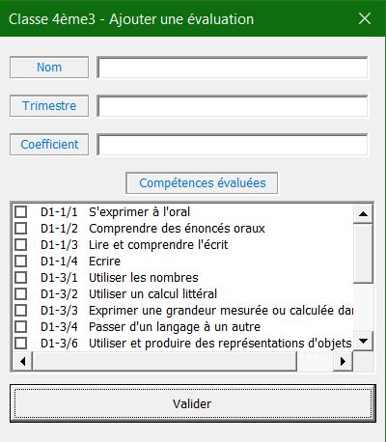 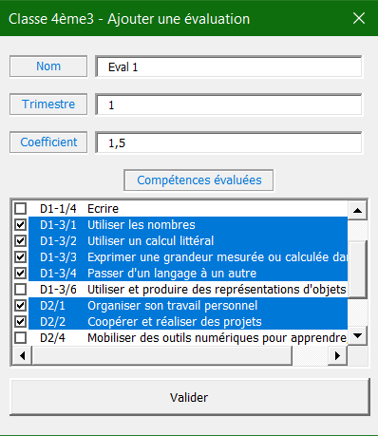

Une fois l’évaluation validée, le classeur ajoute automatiquement les colonnes correspondants aux compétences évaluées, en les regroupant par domaine. Il est ensuite nécessaire de donner un coefficient à chaque compétence pour pondérer son poids dans l’évaluation. Ces coefficients sont également utilisés pour le calcul des notes trimestrielles et annuelles de chaque domaine.

Si aucun coefficient n’est indiqué pour la compétence, elle ne sera pas prise en compte pour calculer la note d’évaluation et de domaine : cela permet de d’évaluer certaines compétences mineures de la matière sans pour autant impacter la note finale de l’élève dans un domaine particulier. Par exemple, la compétence D1/4 « Ecrire » peut être évaluée dans toutes les matières pour avoir une trace, mais seules les matières littéraires devraient impacter la note finale de l’élève dans ce domaine (les notes n’étant pas pondérées entre matières).

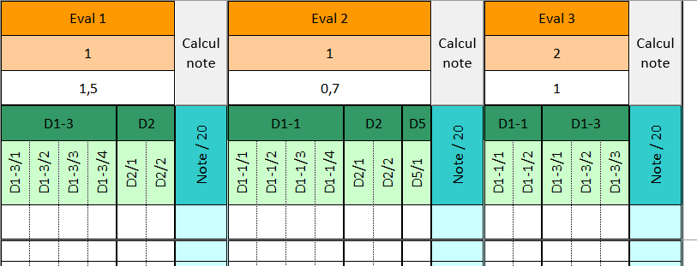

## Modifier une évaluation

Comme exprimé précédemment, la modification d’évaluation est une fonctionnalité supplémentaire qui peut être ajoutée au besoin.

## Supprimer une évaluation

Pour supprimer une évaluation, il suffit de la sélectionner dans la liste des évaluations de la classe, puis de cliquer sur le bouton ‘Valider’. Cette liste comporte 4 colonnes qui reprennent les informations principales de l’évaluation : le numéro parmi la liste, le nom, le trimestre et le coefficient. Ci-dessous une simulation avec 3 évaluations créées avec des paramètres choisis aléatoirement.

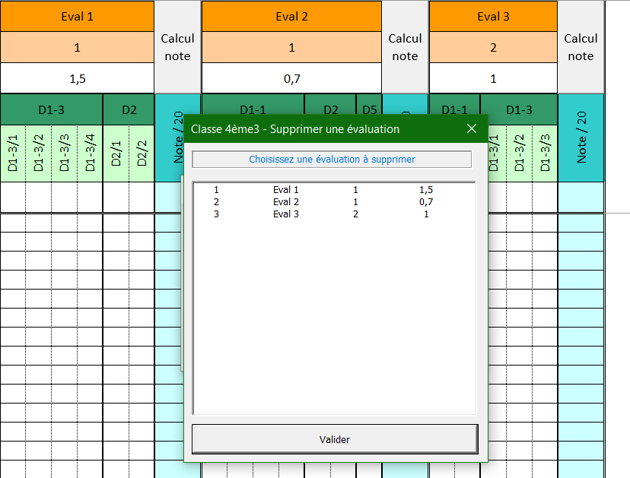

## Note finale de l’évaluation

La note finale de l’évaluation est une moyenne des compétences pondérées par leur coefficient respectif. Comme expliqué au Chap 4.2, un coefficient absent ou nul signifiera que la compétence n’est pas prise en compte dans la note finale.

Pour calculer la note, les lettres A/B/C/D/E sont traduites en chiffres selon la règle suivante : A=4, B=3, C=2, D=1, E=0. La lettre E correspond ici à un travail non rendu.

# Feuille 4 – Bilan de classe

## Structure

De la même façon que la feuille de notation, la feuille de bilan affiche une structure identique pour chaque classe et est divisée en 4 zones :

* En haut à gauche : 1 boutons ‘Actualiser les résultats’, ainsi que le nom de la classe
* A gauche : la liste des élèves
* En haut : la zone d’en-tête de chaque domaine et la moyenne trimestrielle et annuelle
* Au milieu : la zone de résultats

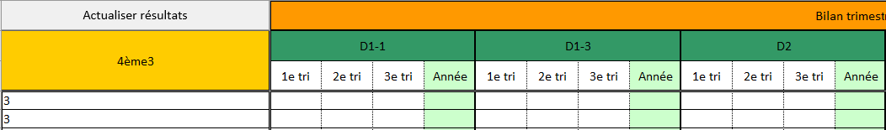

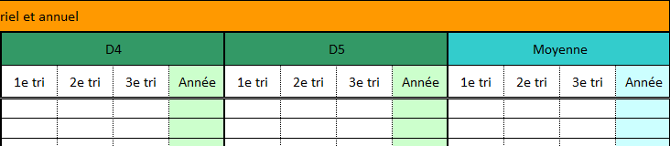

## Calcul des notes de domaines

Le calcul des notes de chaque domaine est réalisé en effectuant la moyenne de chaque compétence évaluée au cours de l’année pour le domaine correspondant, pondérée par les coefficients de compétences indiqués lors de chaque évaluation. Ceci donne une note sur 4, retranscrite en lettre selon la règle suivante :

* Note supérieure à 3,5 🡪 A
* Note supérieure à 2,5 🡪 B
* Note supérieure à 1,5 🡪 C
* Note supérieure à 0,5 🡪 D
* Note inférieure à 0,5 🡪 E

Ces valeurs sont stockées dans des variables du code et peuvent être modifiées au besoin. Les tests déjà réalisés auprès de certains professeurs ont montré des résultats logiques vis-à-vis des notations effectuées au cours de l’année.

## Calcul des moyennes

Les notes inscrites dans la rubrique ‘Moyenne’ sont déterminées en calculant la moyenne des notes finale de chaque évaluation pondérée par leur coefficient respectif. Cela permet d’avoir une évaluation numérique globale des compétences acquises par l’élève.

# Organisation du code

Bien que les feuilles et la structure du classeur soient protégés pour éviter toute modification imprévue, le code VBA est librement accessible. Il est divisé en plusieurs parties :

* ThisWorkbook : contient une procédure de mise en gras des lignes sélectionnées
* Feuilles 1 à n : seule la feuille 1 contient du code (génération des abréviations de compétences)
* Module 1 à 4 : chaque module correspond à une page du classeur
  + Module1 pour la page d’accueil et de configuration
  + Module2 pour la page de gestion des listes de classe
  + Module3 pour la page de notation des évaluations (commune à toutes les classes)
  + Module4 pour la page de bilan (commune à toutes les classes)
* Userform 1 à 6 : permettent une interaction facilitée avec l’utilisateur pour gérer les élèves et les évaluations

Chaque fichier commence par un rappel de la licence GPLv3, suivi par une liste des prototypes de procédures et fonctions contenus dans le fichier, puis par les constantes du fichier.

Le code et les prototypes sont organisés selon l’ordre suivant : fonctions publiques, procédures publiques, fonctions privées, procédures privées. Les procédures et fonctions publiques peuvent être appelées de n’importe où dans le code, tandis que les privées ne peuvent être utilisées qu’au sein du même fichier.

Le code est commenté dans les procédures et fonctions de taille importante pour séparer les différents blocs fonctionnels. Le type de chaque variable est précisé en début de nom de chaque variable, pour permettre une meilleure lisibilité de leur utilisation. Le code a été écrit avec un objectif modulaire, il y a donc de nombreuses sous-fonctions de bases dont la majorité se situe dans le Module1.